COMUNICADO Nº 73/2017

20/04/2017
TODOS LOS NIVELES Y MODALIDADES
SECRETARÍA DE ASUNTOS DOCENTES DE AVELLANEDA
DIRECTIVOS /SECRETARIO / DOCENTES
ACTOS PÚBLICOS DEL PLAN FINES 2017 A PARTIR DEL LUNES 24/04/17
Área Comunicados.
FECHA:
RAMA:
EMITE:
DESTINO:
OBJETO:
TRANSCRIBE:


Secretaría de Asuntos Docentes de Avellaneda informa que a partir del día LUNES 24/04/17 las asignaturas del PLAN FINES 2017 que se encuentran vacantes a la fecha ingresarán para su cobertura en los días y horarios establecidos en el Cronograma Anual de Actos Públicos (Comunicado 09/2017) teniendo en cuentas las áreas respectivas:
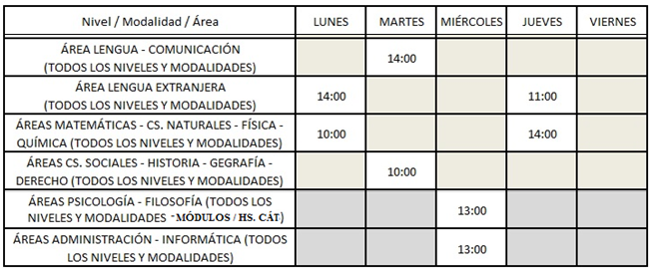
LUGAR: Secretaria de Asuntos Docentes de Avellaneda - E. Zeballos N° 2327 1° Piso (SARANDI)

VACANTES

LAS MISMAS SON TENTATIVAS PUDIENDO SUFRIR MODIFICACIONES POR CIERRES O REUBICACIONES DE COMISIONES, COMO ASÍ TAMBIÉN, QUE INGRESEN NUEVAS COBERTURAS PRODUCTO DE RENUNCIAS NO INFORMADAS A LA FECHA.

SE SOLICITA DAR AMPLIA DIFUSIÓN AL CONTENIDO DEL PRESENTE COMUNICADO

